Преподаватель Юшкова Е.В.
Учебная дисциплина Сольфеджио
Специальность 53.02.04 Вокальное искусство Курс 4
Дата занятия 10.04.2020
Тема | Трезвучие шестой низкой ступени. Повторение ладов

- Интонационные упражнения.
a) Повторение ладов от звука. Определить вид лада, петь звукоряды.
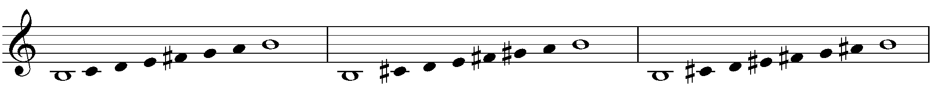
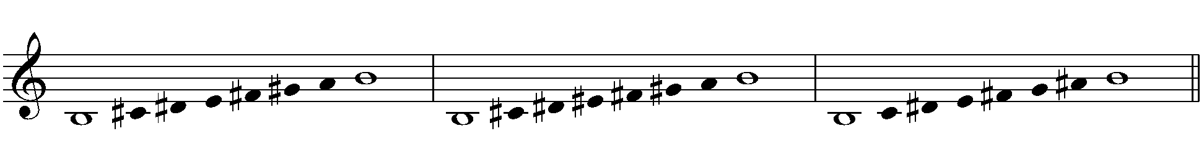
б) Повторить разрешение ум.3, ум.4, ум7 от «dis».

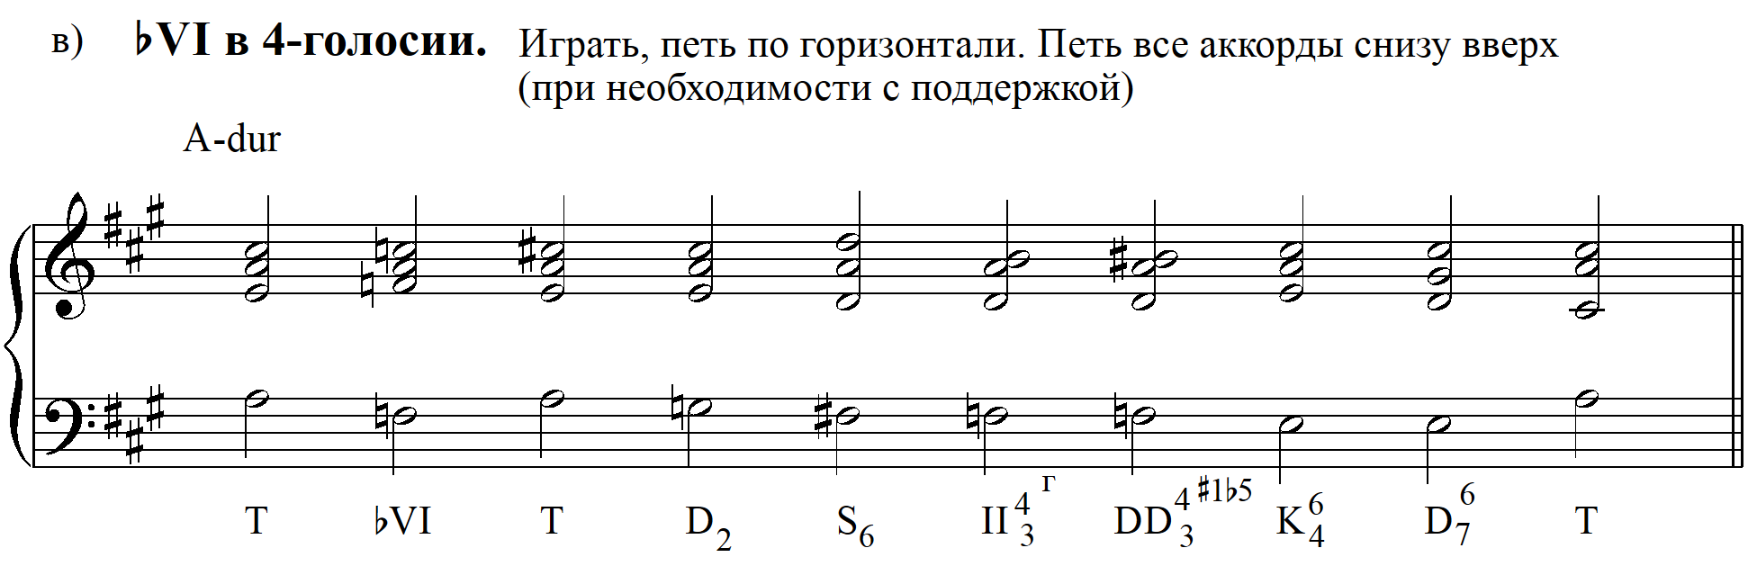

- Диктант 1- голосный модулирующий Русяева № 44 (*более простой) или однотональный неквадратной структуры Русяева № 48 (*более простой) или модулирующий Русяева № 49 (**более сложный)

- Диктант 2-голосный на одном нотоносце модулирующи. Русяева № 23. После записи петь с ф-п,
- Сольфеджирование. Одноголосие №№ 169 – 171 на выбор (Никитина. Пение с листа). Проработать ритмические и интонационные трудности. Спеть. Двухголосие – разбор № 248 с фортепиано (Калмыков, Фридкин, ч.2)

Все задания урока прислать в виде фото (диктант), аудио- или видеофайлов (пение упражнений, пение с листа) не позднее 16.04.2020

Способ передачи: дистанционно, личным сообщением в соц.сетях или на электронную почту lena.yushkova@gmail.com

